みんなのアクセシビリティ評価ツール

miChecker導入手順書

2023年3月31日

本書の目的

本書は「みんなのアクセシビリティ評価ツール miChecker」の導入手順を説明するものです。

**目次**

1. みんなのアクセシビリティ評価ツール miChecker （エムアイチェッカー） 2

2. miCheckerの導入 2

2.1 PC環境の確認 2

2.2 miCheckerのダウンロードと導入 2

2.3 miCheckerの実行 4

3. Java実行環境の確認・導入 4

3.1 Java実行環境の確認 4

3.2 Java実行環境の導入 5

(参考) 最新のmiCheckerの入手について 8

# みんなのアクセシビリティ評価ツール miChecker （エムアイチェッカー）

「みんなのアクセシビリティ評価ツール miChecker」（以下、miChecker）は、JIS X 8341-3:2016（高齢者・障害者等配慮設計指針－情報通信における機器，ソフトウェア及びサービス－第３部：ウェブコンテンツ）に基づくウェブアクセシビリティ対応の取組を支援するために、総務省が開発し、提供するアクセシビリティ評価ツールです。本書は、miCheckerの導入手順を紹介します。

# miCheckerの導入

## PC環境の確認

miCheckerは、以下の環境で利用頂くことができます。

OS：　 Windows 10, 11  
ブラウザ： Microsoft Edge

メモリ：　 4GB以上

ハードディスク空き容量：　 250MB以上

Java実行環境：　 Java 64bit版 Version 17

## miCheckerのダウンロードと導入

miCheckerは、総務省のウェブサイトで公開されている圧縮ファイルをダウンロードし、展開することで使用できます。以下では、Windows 11の環境の場合を例に、ダウンロードと導入の手順を説明します。

1. 総務省が提供するmiCheckerのダウンロードページ（ <http://www.soumu.go.jp/main_sosiki/joho_tsusin/b_free/michecker.html> ）にアクセスし、miChecker ダウンロードのためのリンクを選択してください。（検索サイトを開き、「miChecker」のキーワードで検索することでもmiCheckerのダウンロードページに移動することが出来ます。）

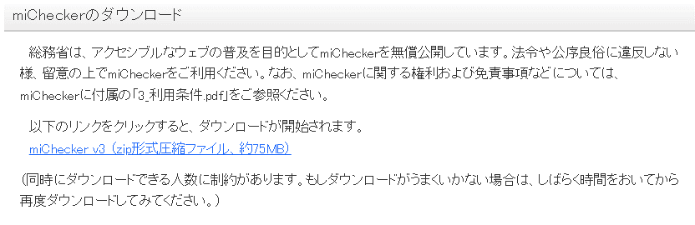

図 1 miCheckerダウンロードページの例

1. ダウンロードしたzipファイルを選択し、右クリック（もしくはShift+F10）で表示したメニューから【すべて展開（T）...】を選択してください。  
   （注：　ダウンロードしたファイルをダブルクリックするのではなく、必ずメニューを用いるようにしてください。）
2. 「圧縮(ZIP形式)フォルダーの展開」ダイアログが表示されたら、miCheckerを保存するフォルダーを指定して【展開(E)】を選択してください。

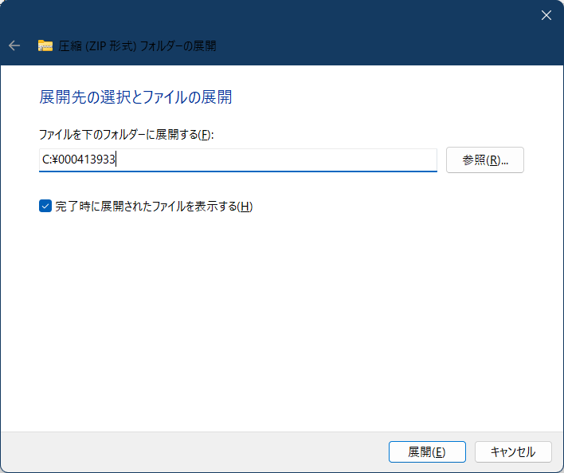

図 2. 圧縮フォルダーを展開

1. 展開が終了したら、展開先に「miChecker_v3」というフォルダーが作成されたことを確認してください。「miChecker_v3」フォルダー内には、miCheckerの概要説明、利用条件などをまとめた「0_Readme.txt」、「1_miChecker紹介.pdf」、「3_利用条件.pdf」、「4_更新履歴.txt」の４つの文書があります。また、「2_手順書」フォルダーには「miChecker利用ガイド」、「miCheckerを用いた試験手順書」、「miChecker達成基準別活用法」、「ワークシート」、「CMS等連携手順書」の各文書が収められています。miChecker本体は「miChecker.exe」という実行ファイルです。  
   （注：　OSの設定によっては拡張子が表示されない場合があります）

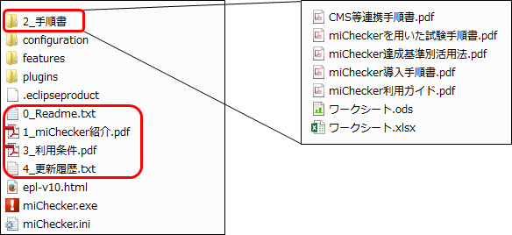

図 3. zipファイル展開後に作成されるmiChecker_v3フォルダーの構成

## miCheckerの実行

以上でmiCheckerの導入は完了です。miCheckerを実行する際は、miCheckerが展開されたフォルダーの中にある miCheckerを実行します。（注： OSの設定によっては、「miChecker.exe」と拡張子と共に表示されています。）

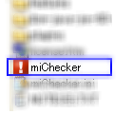

図 4. miCheckerを起動

「miChecker利用ガイド」などの付属文書を参照しながらmiCheckerをご活用ください。

注：　miCheckerを利用するためにはJava 64bit版Version 17の実行環境が必要となります。次節の手順を参考にJava実行環境の確認・導入を行ってください。

# Java実行環境の確認・導入

miCheckerを利用するためにはJava 64bit版Version 17の実行環境が必要です。対象のJava実行環境が存在しない場合、Java 64bit版 Version 17の導入を行います。

## Java実行環境の確認

環境によっては既にJava実行環境がインストールされている場合があります。まず、コマンドプロンプトを利用してJavaのインストール状況を確認します。

* 1. **コマンドプロンプトの起動**

Windowsのスタートメニュー／スタートボタンからコマンドプロンプトを起動します。

（Windowsロゴキーを押しながら Rキーを押して「ファイル名を指定して実行」ダイアログを表示し、「名前」と記載された入力欄に「cmd」と入力した上で「OK」を選択することでもコマンドプロンプトを起動することができます。）

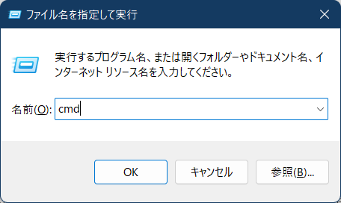

図 5. 「ファイル名を指定して実行」ダイアログからコマンドプロンプトを起動する

* 1. **コマンドプロンプトを用いた確認**

コマンドプロンプトに次のように入力し「ENTERキー」を押してください。

java -version

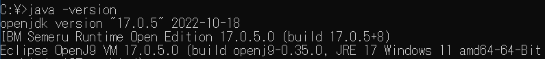

図 6 Javaがインストールされているかを確認

Javaがインストールされていない場合には次のようなメッセージが表示されます。

'java' は，内部コマンドまたは外部コマンド，操作可能なプログラムまたはバッチ ファイルとして認識されていません．

Javaがインストールされている場合には次のような表示が出ます(表示はJavaのバージョンなどにより異なります)。

openjdk version "17.0.5" 2022-10-18

IBM Semeru Runtime Open Edition 17.0.5.0 (build 17.0.5+8)

Eclipse OpenJ9 VM 17.0.5.0 (build openj9-0.35.0, JRE 17 Windows 11 amd64-64-Bit Compressed References 20221018_298 (JIT enabled, AOT enabled)

OpenJ9 - e04a7f6c1

OMR - 85a21674f

JCL - 32d2c409a33 based on jdk-17.0.5+8)

「version」欄が、「17」で始まっている場合、JavaのVersionが「17」であることを意味しています。また、64bit版が導入されている場合には「64-Bit」「64Bit」などの記載があります。Java Version 17の64bit版が導入されていることが確認できた場合には、「2.3 miCheckerの実行」の手順に沿ってmiCheckerを実行することが可能です。

## Java実行環境の導入

3.1の手順で対象のJava実行環境がインストールされていないことが確認された場合、Java実行環境の導入を行ってください。ここでは、参考として各種Java環境の入手先の例と、Adoptiumの提供するJava実行環境を用いて、WindowsにJavaを導入せずにmiCheckerを利用する場合の手順の例を紹介します。Java実行環境の利用に際しては、事前にそれぞれのライセンス条件や導入条件等をご確認上でご利用ください。

1. **Java実行環境の入手先の例**

* Adoptium (Eclipse Temurin)
  + <https://adoptium.net/>
* IBM社 (IBM Semeru)
  + <https://developer.ibm.com/languages/java/semeru-runtimes/downloads/>
* Microsoft社
  + <https://learn.microsoft.com/ja-jp/java/openjdk/download>
* Oracle社
  + <https://www.oracle.com/jp/java/technologies/downloads/>

1. **Adoptiumの提供するJava実行環境の導入**
   * 1. Java実行環境のダウンロード

Adoptiumのダウンロードページ（ <https://adoptium.net/temurin/releases/> ） にアクセスし、Operating Systemとして「Windows」、Architectureとして「x64」（64bit版）、Package Typeとして「JRE」、Versionとして「17」を選択した上で、圧縮形式のJRE（Java実行環境）のダウンロードのためのリンク「zip」を選択してください。

図 7 JREのzipファイルをダウンロード

* + 1. Java実行環境の展開

次に、ダウンロードしたzipファイルを選択し、右クリック（もしくはShift+F10）で表示したメニューから【すべて展開（T）...】を選択し「展開ウィザード」を開始します。「圧縮(ZIP形式)フォルダーの展開」ダイアログが表示されたら、Java実行環境を一時保存するフォルダーを指定して【展開(E)】を選択してzipファイルを展開します。  
  
展開されたフォルダー内に、Java実行環境が入ったフォルダー（「jdk」で始まり「jre」で終わる名前のフォルダー。例： 「jdk-17.0.6+10-jre」）が存在することを確認します。

* + 1. Java実行環境をmiCheckerから利用するための設定

②で確認したJava実行環境の入ったフォルダー（「jdk」で始まり「jre」で終わる名前のフォルダー）を右クリック（もしくはShift+F10）して表示したメニューから【名前の変更(M)】を選択し、フォルダーの名前を「jre」に変更します。次に、「jre」フォルダーを「2.2 miCheckerのダウンロードと導入」で導入したmiCheckerのフォルダー（「miChecker_v3」など）に移動します。

以前に導入したJava実行環境を更新する場合には、miCheckerのフォルダー内の古い「jre」フォルダーを削除した後、新しい「jre」フォルダーを移動してください。

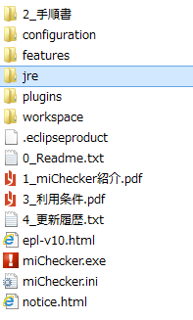

図 8　「miChecker_v3」フォルダーに「jre」フォルダーを移動

以上でJava実行環境をmiCheckerから利用するための設定は終了です。2.3 miCheckerの実行の手順を参考にmiCheckerをご利用ください。

# (参考) 最新のmiCheckerの入手について

JIS X 8341-3:2016関連文書の更新やmiCheckerの機能拡張などに伴って、miCheckerが更新される場合があります。総務省ホームページ（<https://www.soumu.go.jp/main_sosiki/joho_tsusin/b_free/michecker.html>）にアクセスし、最新のmiCheckerを入手するようにしてください。